Правительство Санкт-Петербурга

Комитет по науке и высшей школе

Санкт-Петербургское государственное бюджетное

профессиональное образовательное учреждение

«Политехнический колледж городского хозяйства»

**ПРАКТИЧЕСКАЯ РАБОТА № 19**

**по МДК.01.01 Разработка программных модулей**

**Тема: Методы оптимизации и рефакторинга**

**для специальностей технического профиля**

**Специальность: 09.02.07 Информационные системы и программирование**

Группа ИП-19-3

Студенты Лихачев А.В. Мирошниченко К.В.

Ф. И. О

Оценка ______________________________

«______» ______________ 20___г.

_______________ /Чернаева Е.В./

Санкт-Петербург

20___ г

**Тема: Методы оптимизация рефакторинга**

**Цель: Изучение приемов рефакторинга программного кода в Visual studio**

**Задание №1: Использование методов извлечения**

**Проделанные действия:** Правка – Рефакторинг – Извлечь метод

**Код до рефакторинга:**

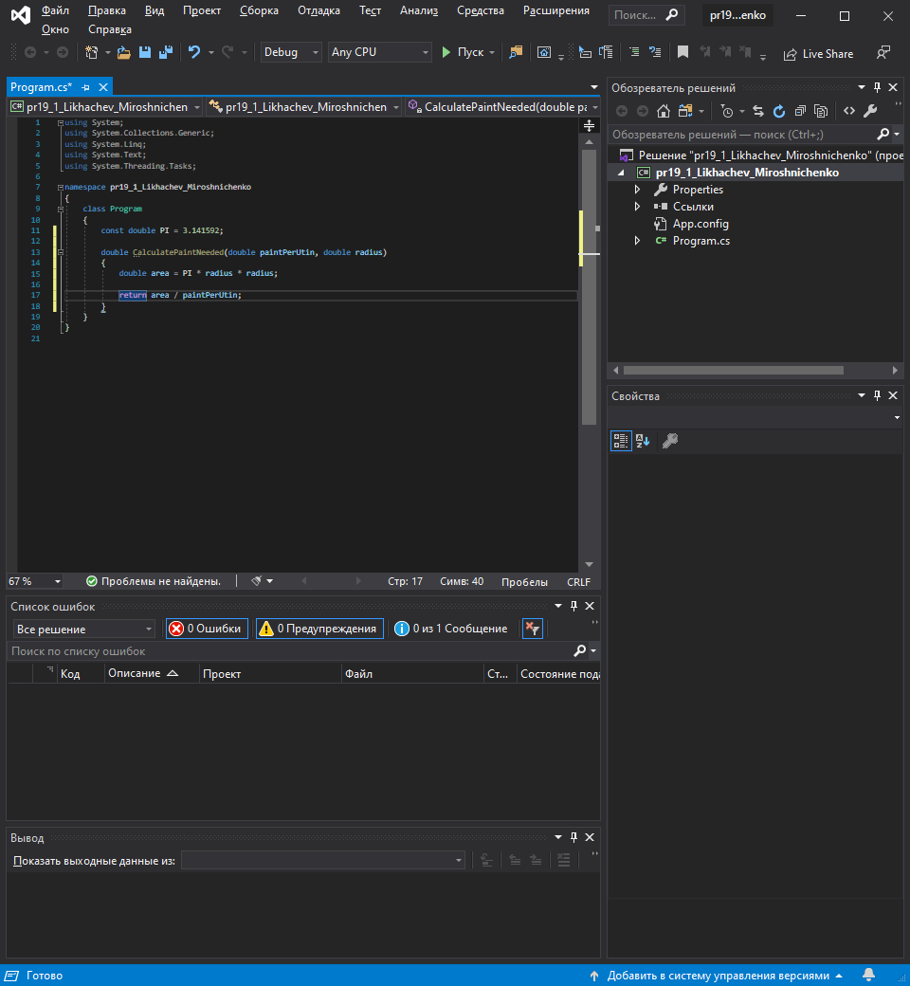

**Код после рефакторинга:**

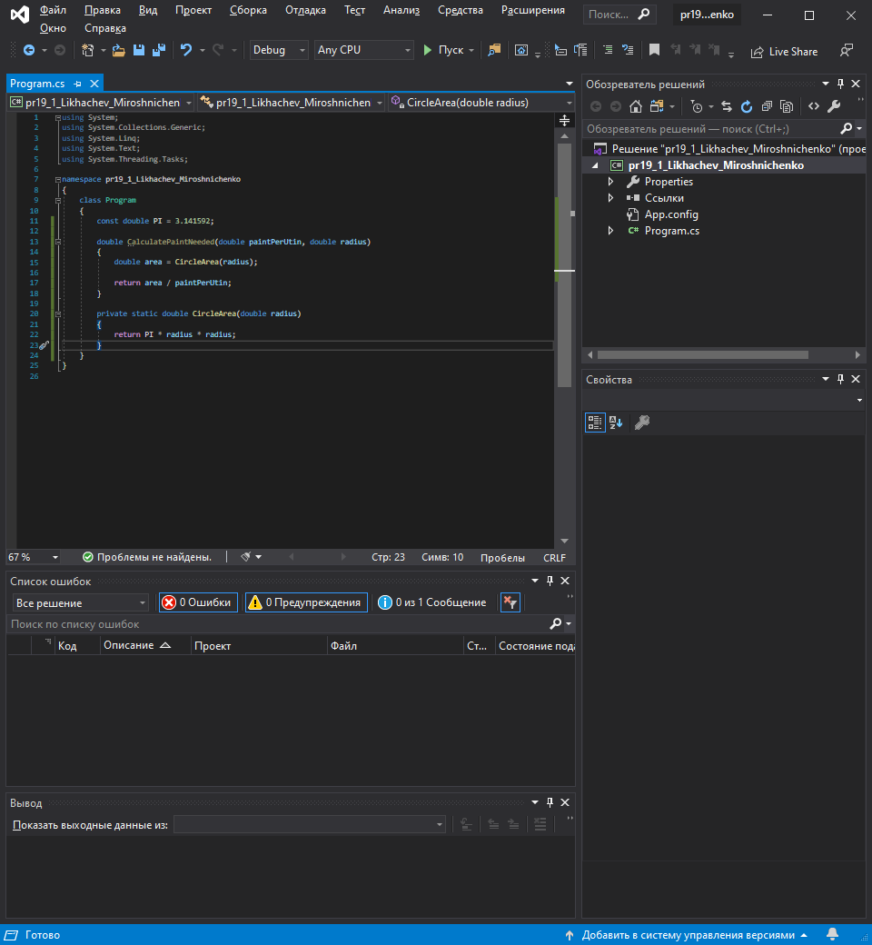

**Задание №1.2: Использование метода извлечения**

**Проделанные действия:** Правка – Выполнить рефакторинг – Извлечь метод

**Код до рефакторинга:**

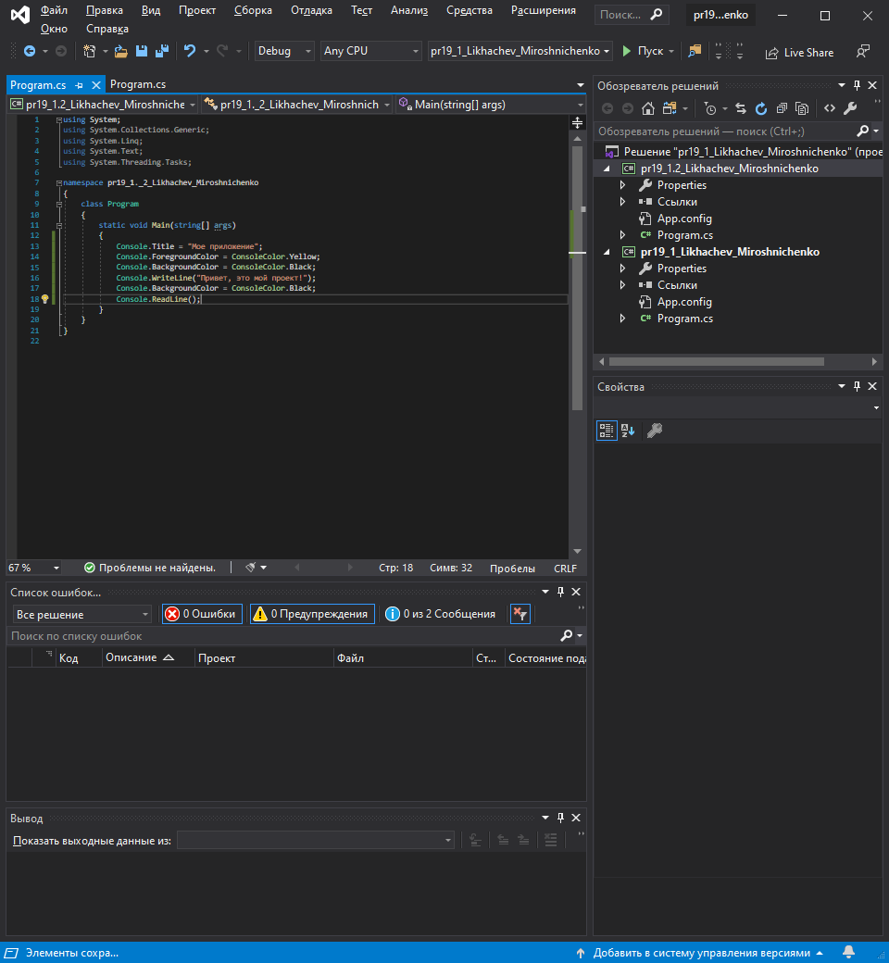

**Код после рефакторинга:**

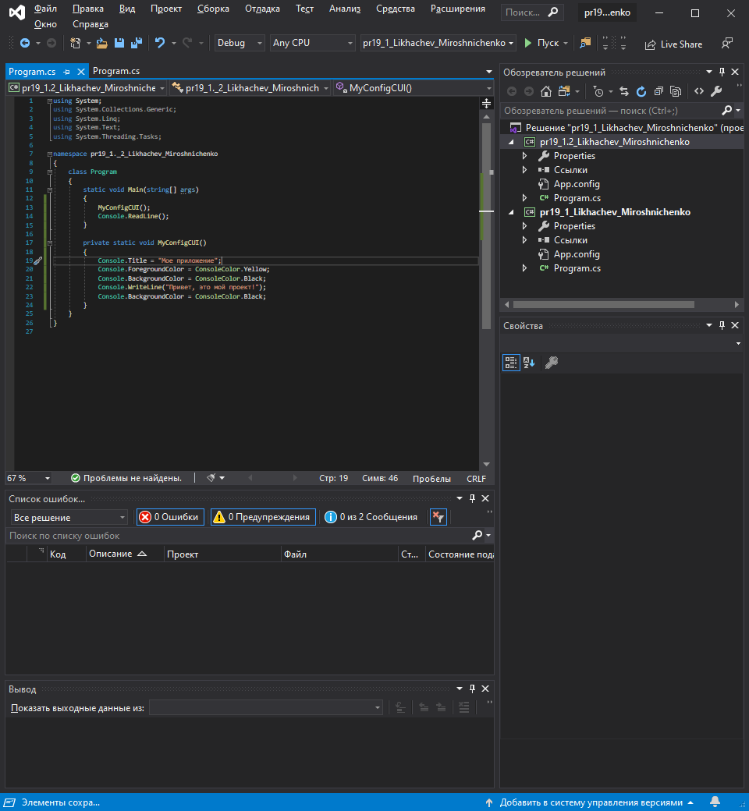

**Задание №1.3: Анонимные методы**

**Проделанные действия:** Правка – Выполнить рефакторинг – Извлечь метод

**Код до рефакторинга:**

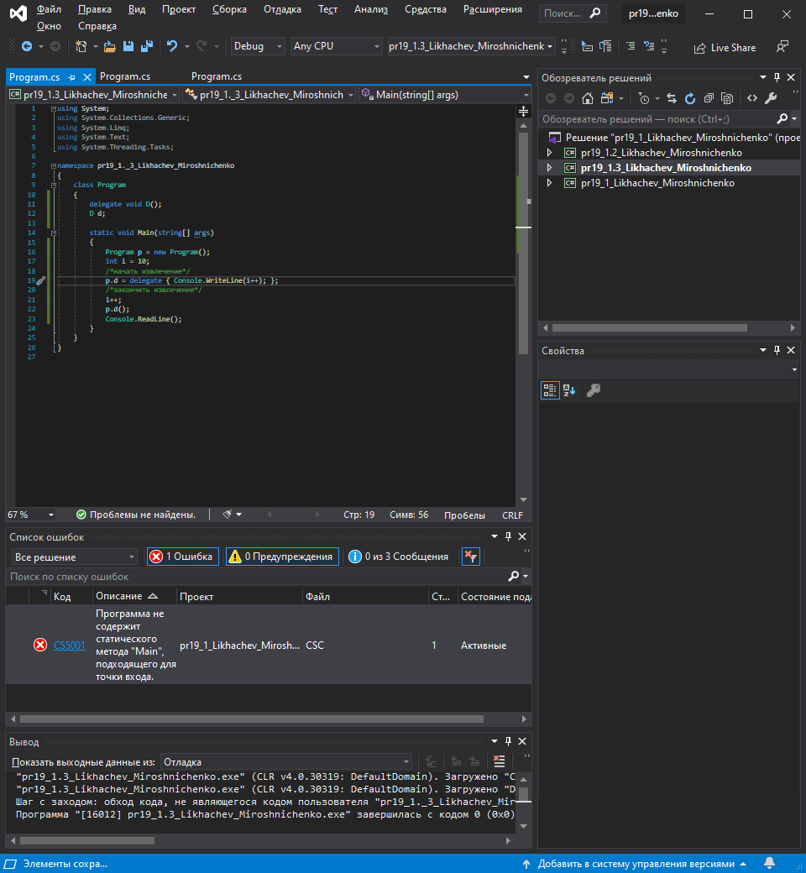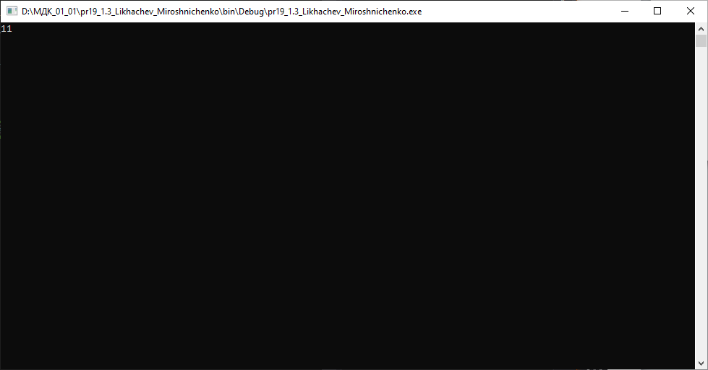

**Код после рефакторинга:**

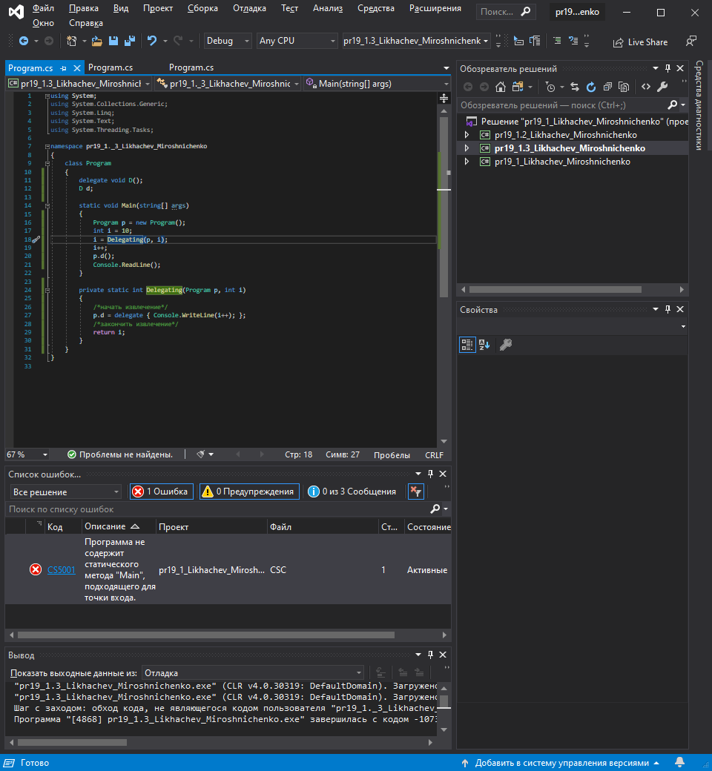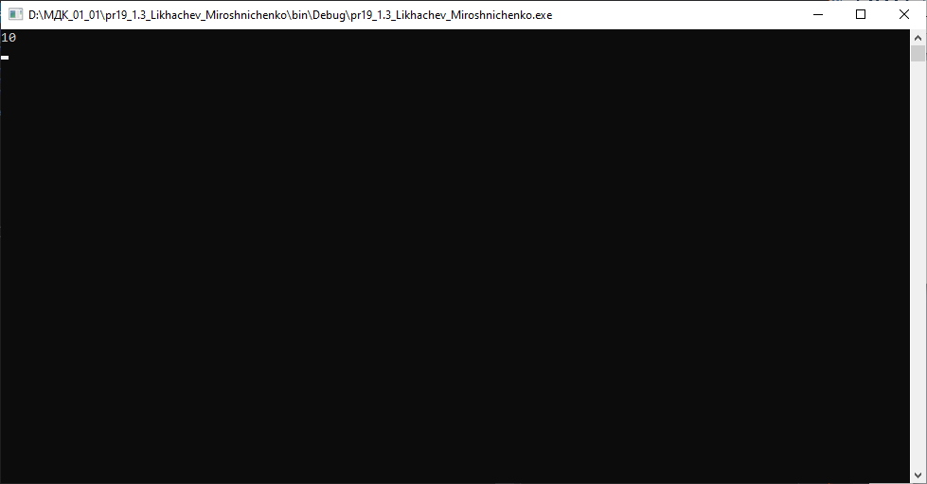

**Задание №2: Рефакторинг переименования**

**Проделанные действия:** Правка – Выполнить рефакторинг – Инкапсулировать поле

**Код до рефакторинга:**

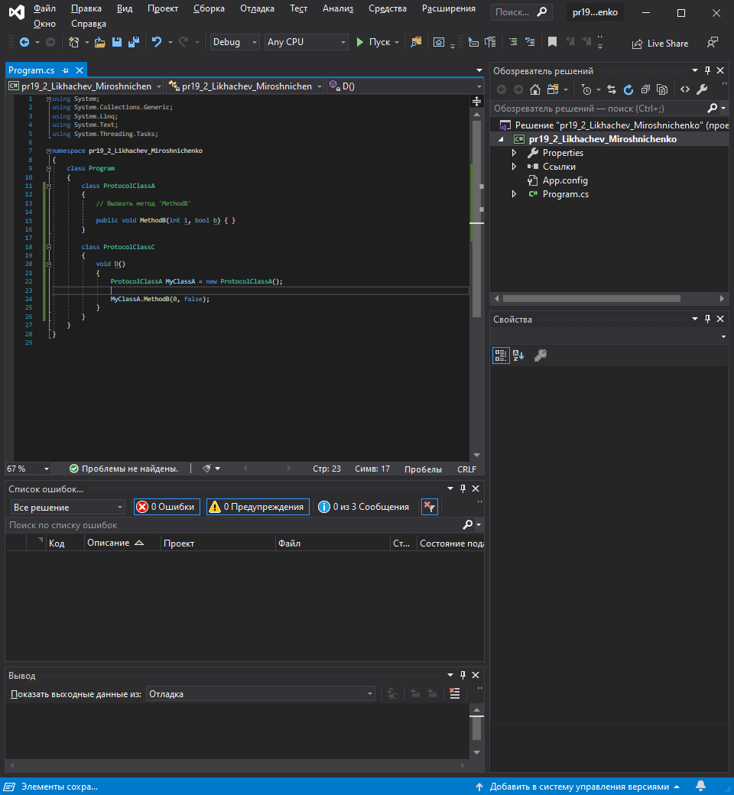

**Код после рефакторинга:**

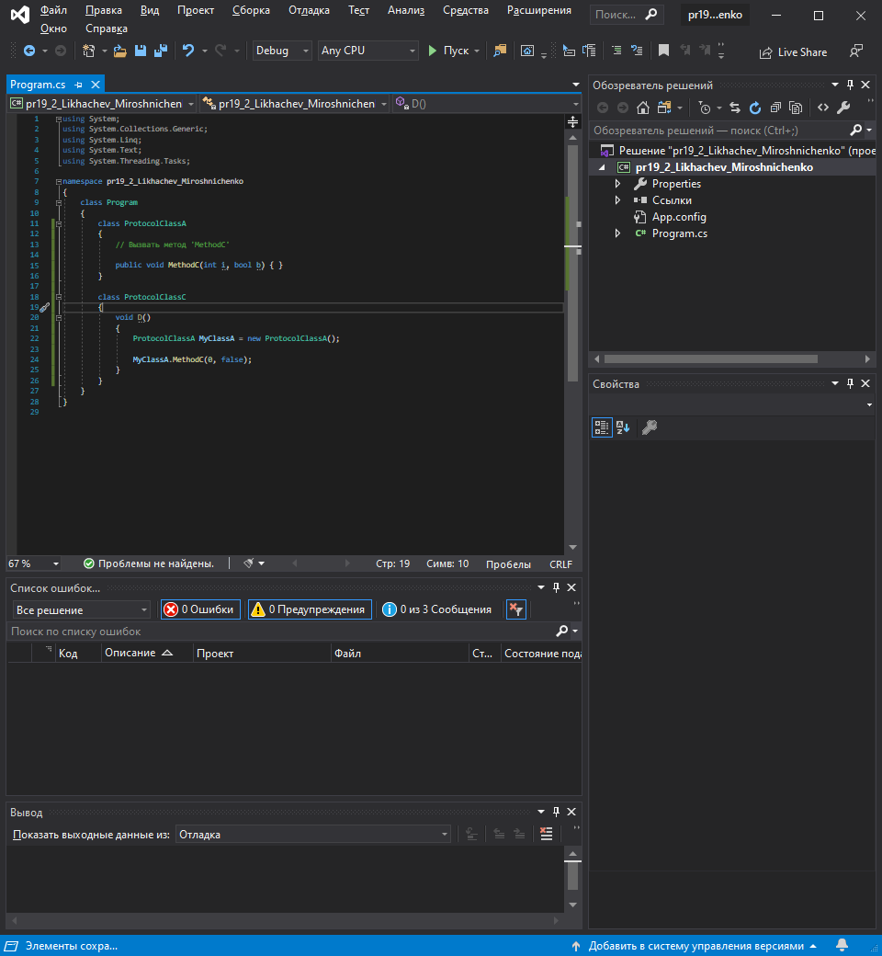

**Задание №3: Инкапсуляция рефакторинга полей**

**Проделанные действия:** Правка – Выполнить рефакторинг – Инкапсулировать поле

**Код до рефакторинга:**

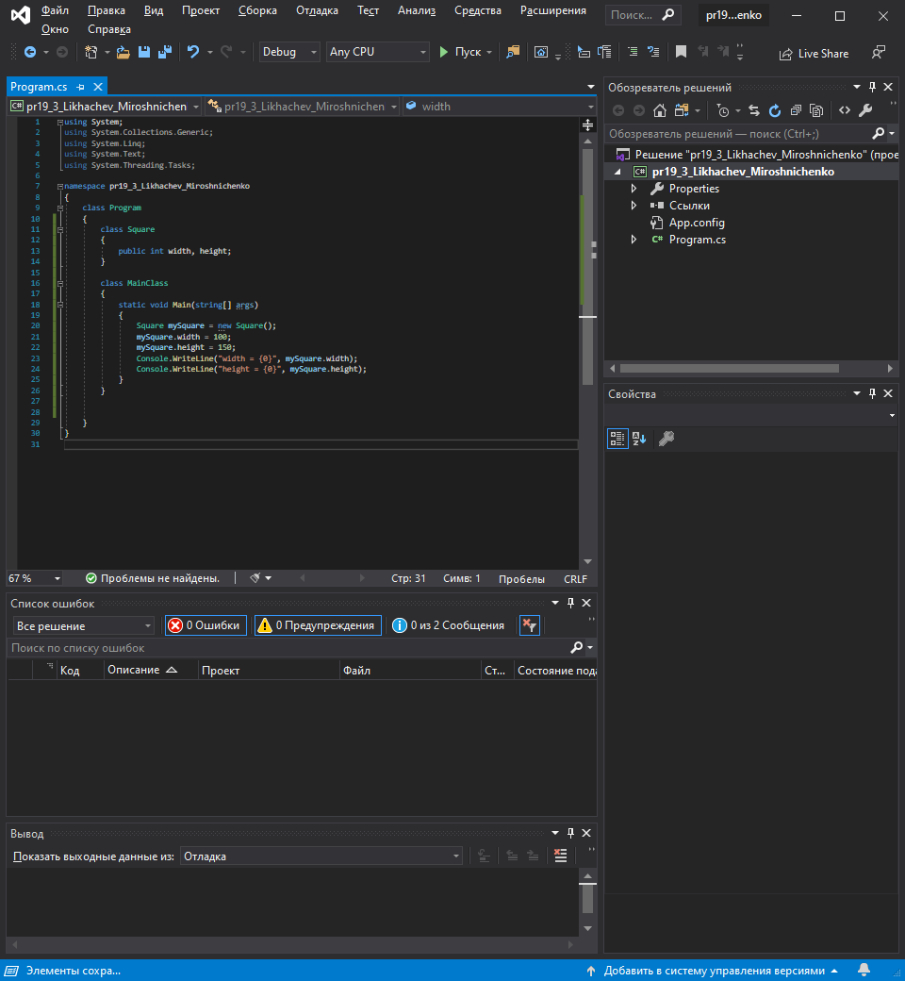

**Код после рефакторинга:**

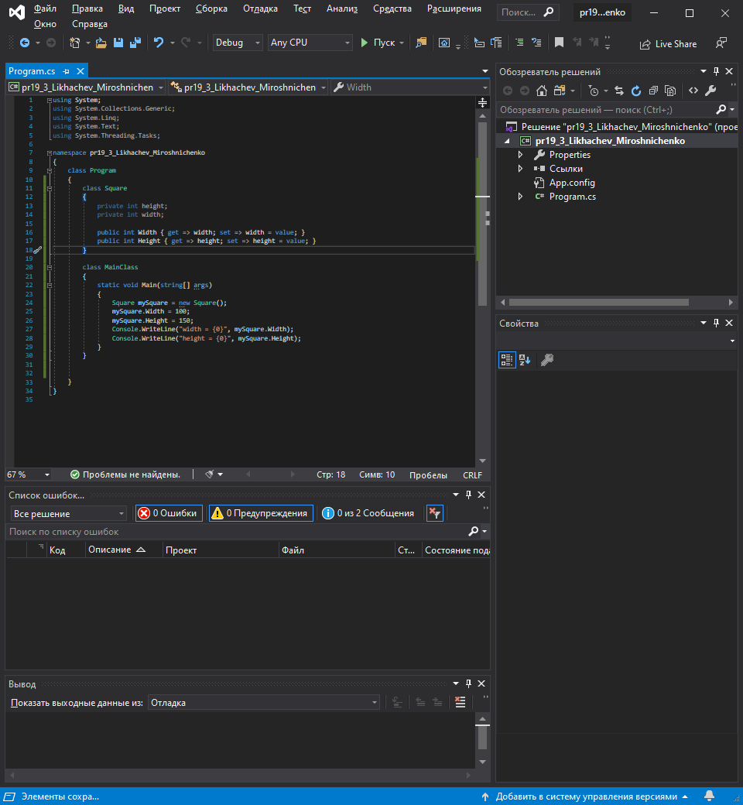

**Задание №4: Извлечение рефакторинга полей**

**Проделанные действия:** Правка – Выполнить рефакторинг – Извлечь интерфейс

**Код до рефакторинга:**

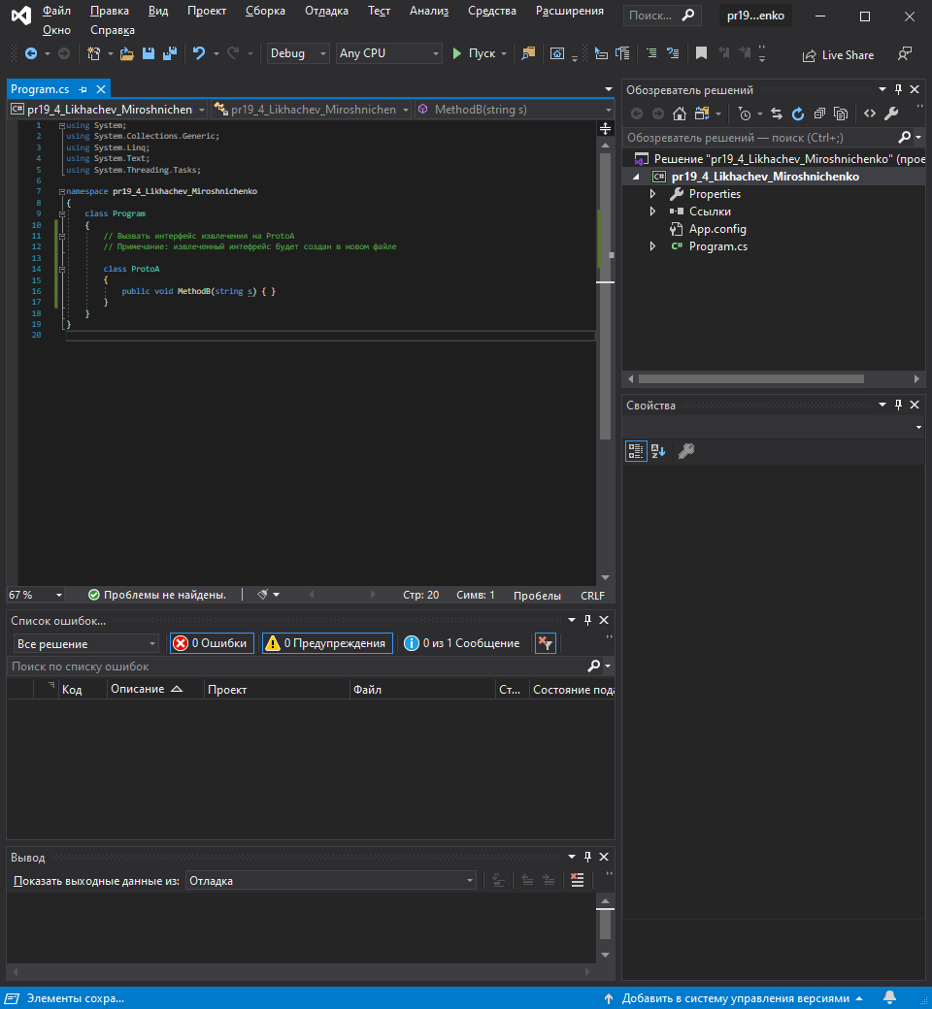

**Код после рефакторинга:**

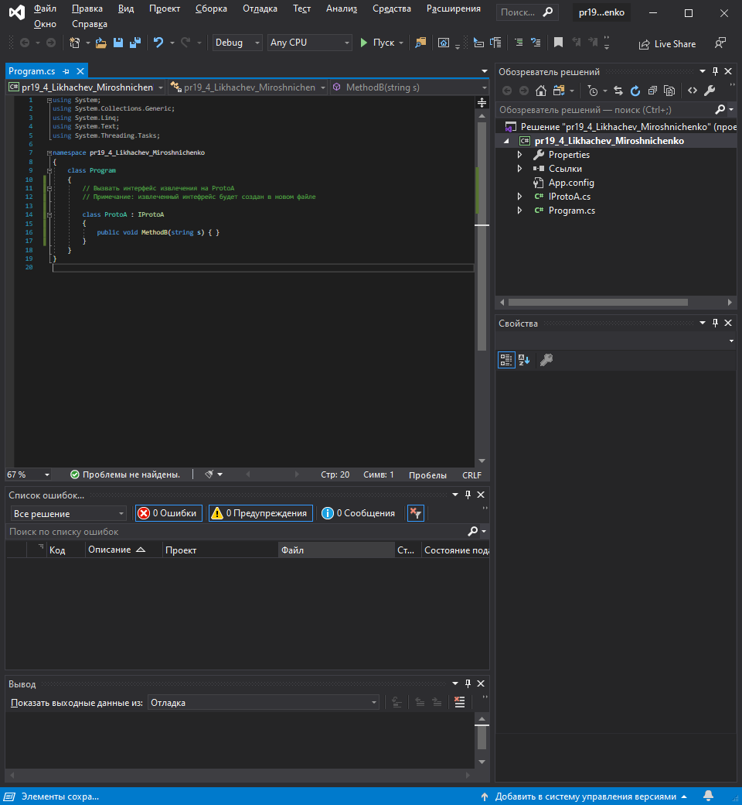

**Задание №5: Рефакторинг удаления параметров**

**Проделанные действия:** Правка – Выполнить рефакторинг – Удалить параметры

**Код до рефакторинга:**

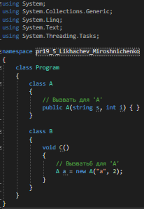

**Код после рефакторинга:**

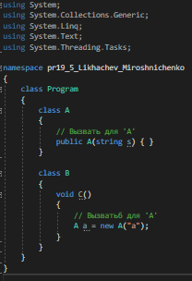

**Задание №6: Рефакторинг параметров изменения порядка**

**Проделанные действия:** Правка – Выполнить рефакторинг – Упорядочить параметры

**Код до рефакторинга:**

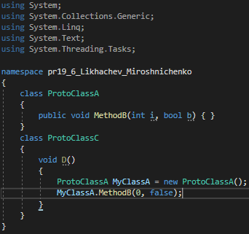

**Код после рефакторинга:**

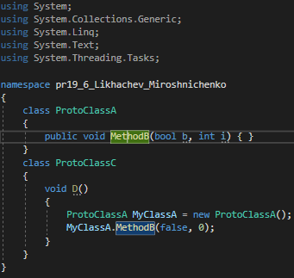

**Задание №7.1: Необходимо вынести условное логическое выражение в отдельный метод**

**Проделанные действия:** Вынесение метода в отельное логическое выражение

**Код до рефакторинга:**

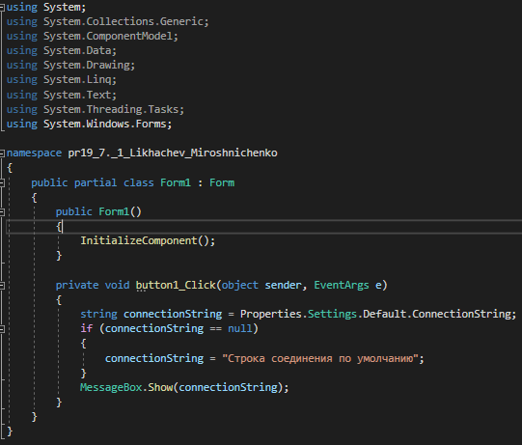

**Код после рефакторинга:**

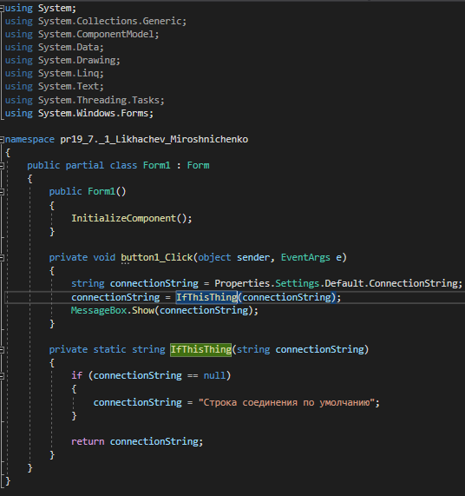

**Задание №7.2: Меню Organize Using**

**Проделанные действия:** Удаление ненужных Using

**Код до рефакторинга:**



**Код после рефакторинга:**

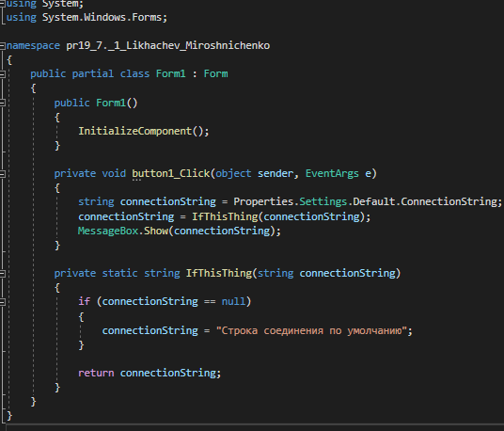

**Задание №7.3: Извлечение метода в интерфейс**

**Проделанные действия:** Извлечение метода в интерфейс

**Код до рефакторинга:**

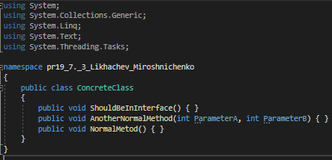

**Код после рефакторинга:**

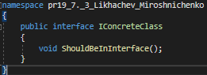

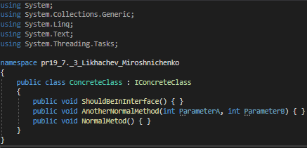

**Задание №7.4: Вычисление символов**

**Проделанные действия:** Извлечение методов по поиску «пробелов» и «заданных символов» в интерфейс

**Код до рефакторинга:**

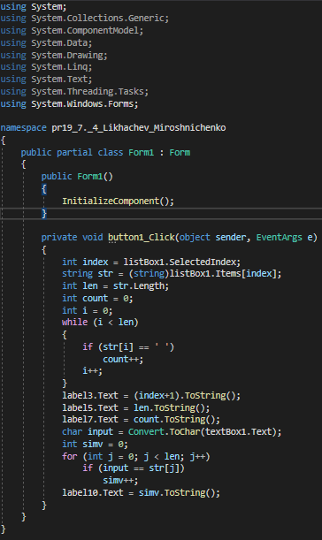

**Код после рефакторинга:**

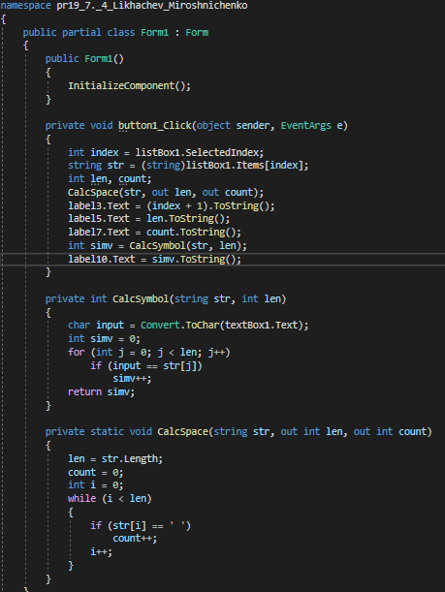

**Задание №8: Привести примеры реализации рефакторинга с использованием следующих плагинов:**